《两会知多少》配套练习
- 我国的最高国家权力机关是（ ）
A.人民代表大会
B.国务院
C.全国人民代表大会
D.全国人民政治协商会议
- 每年春天都要在北京人民大会堂隆重举行全国人民代表大会和全国人民政治协商会议。来自全国各地、各族人民的代表和委员欢聚一堂。这说明，人民代表大会和人民政治协商会议都是（ ）
Ａ.实现社会主义民主的重要途径
Ｂ.国家政权机关
Ｃ.代表人民行使国家权力的组织
Ｄ.通过选民选举产生其成员
2018年3月4日第十三届全国人民代表大会第一次会议在人民大会堂召开。本次会议审议和表决了国务院、全国人民代表大会常务委员会、最高人民法院、最高人民检察院等工作报告的决议草案。这表明（ ）
A.人民代表大会制度是我国的根本政治制度
B.全国人民代表大会是我国最高权力机关
C.在我国，人民通过选举自己的代表行使国家权力
D.人民政协是我国政治生活中发扬民主的重要形式
- 读漫画《议案》，对漫画中人大代表言行认识错误的是（ ）
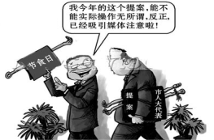
A.不负责任行为，人大代表代表人民行使当家做主的权力，理应反映民意
B.不负责任行为，提交议案是人大代表行使民主权利、参政议政的重要方式
C.缺乏履职意识，没有充分认识到人大代表的神圣责任和历史使命
D.全国人民代表大会代表责任重大，其他各级人民代表无足轻重
答案：1.C 2.A 3.B 4.D

